Hit åker svenskarna helst i sommar

Svenskarna vill spendera sin semester långt bort ifrån Sverige. Destinationer som Bangkok och New York är de allra populäraste sökningar på resmål denna sommar. Det visar en omfattande ny analys från resesöksajten momondo. Analysen bygger på mer än två miljoner antal sökta destinationer från flygplatser i Stockholm, Göteborg, Malmö och Umeå.

Resesöksajten momondo har genomfört en analys över de mest populära destinationerna för semestermånaderna juni, juli och augusti, med utgångspunkt från Stockholm, Göteborg, Malmö och Umeå. I den absoluta toppen hittar man favoriten Bangkok med storstäderna New York och Barcelona tätt därefter.

”Trenden går mot individuella resor. Allt fler väljer att sy ihop sina egna resor genom att söka efter bästa tid och pris på flyg, hotell och hyrbilar alternativt att boka paketresor på sajter som momondo. Vår analys av geografiska sökningar bygger på data från över 2 miljoner sökningar. Trenden visar att vi i Sverige gärna åker bort både långt och länge när vi väl har semester” säger Robin Eriksson, marknadsansvarig på momondo Sverige.

Svenskarna tar verkligen vara på sina semesterdagar. Helst vill de svenskar som själva önskar att planera sin semester vara borta vad som i genomsnitt blir 16 dagar. momondos analys visar också markanta regionala skillnader i vad som är drömresemålet. Stockholmarna och göteborgarna väljer helst kända storstäder medan skåningarna åker till nya semesterorter i öst och norrlandsborna prioriterar städer på närmare håll. Den utresedag vi gillar bäst att åka på är en måndag.

På momondo finns även möjligheten att både boka paketresor samt använda sig av verktyget ”Flyginsikt”. Med hjälp av sex olika faktorer såsom tidpunkt och dag kan man se hur det påverkar biljettpriset och därmed boka den allra billigaste resan.

Topp fem destinationer fördelat på flygplatser*

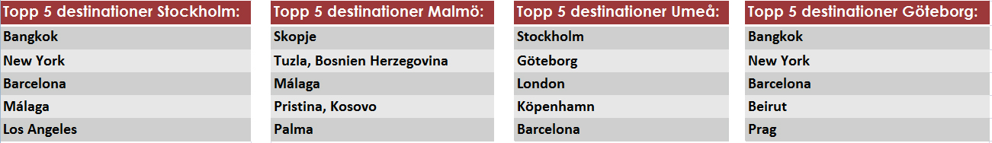

*Lista över de mest söka destinationerna med avresedatum i juni – augusti 2013 på momondo.se. Listan består av data från mer än 2 miljoner sökningar som svenskarna har gjort på flygresor under perioden 1 mars -1 juni 2013.

För mer information kontakta gärna:
Elin Norlin, Susan Rose Communication AB, 070-279 86 40

Pressrum: http://www.mynewsdesk.com/se/pressroom/momondo

Resesajten momondo söker och jämför miljoner av erbjudanden för flyg, hotell och resor. momondo grundades 2006 och har flertalet gånger blivit rekommenderade och betygsatta som ”bäst-i-test” av internationell media såsom The Sunday Times, New York Times, CNN, CBS News, Daily Telegraph och The London Sunday Times. www.momondo.se
momondos mobilapplikationer finns för iPhone, Android och Blackberry

